Implication T3 S2 – 1ère – Méthode EC3 – les « éclaircisseurs –

- A partir du sujet ci-dessous faire les 4 éclaircisseurs et essayer d’en dégager un plan

Sujet : À l’aide de vos connaissances et du dossier documentaire, vous montrerez que les formes de solidarité ont évolué.

DOCUMENT 1  Il y a dans chacune de nos consciences, avons-nous dit, deux consciences : l'une, qui nous est commune avec notre groupe tout entier, qui, par conséquent, n'est pas nous-même, mais la société vivant et agissant en nous ; l'autre qui ne représente au contraire que nous dans ce que nous avons de personnel et de distinct, dans ce qui fait de nous un individu. La solidarité qui dérive des ressemblances est à son maximum quand la conscience collective recouvre exactement notre conscience totale et coïncide de tous points avec elle : mais, à ce moment, notre individualité est nulle. […]  Dans les sociétés où cette solidarité est très développée, l'individu ne s'appartient pas [...] ; c'est littéralement une chose dont dispose la société. Aussi, dans ces mêmes types sociaux, les droits personnels ne sont-ils pas encore distingués des droits réels.  Il en est tout autrement de la solidarité que produit la division du travail. Tandis que la précédente implique que les individus se ressemblent, celle-ci suppose qu'ils diffèrent les uns des autres. La première n'est possible que dans la mesure où la personnalité individuelle est absorbée dans la personnalité collective ; la seconde n'est possible que si chacun a une sphère d'action qui lui est propre, par conséquent une personnalité. Il faut donc que la conscience collective laisse découverte une partie de la conscience individuelle, pour que s'y établissent ces fonctions spéciales qu'elle ne peut pas réglementer ; et plus cette région est étendue, plus est forte la cohésion qui résulte de cette solidarité.  Source : De la division du travail social,  Émile DURKHEIM, 1893. | DOCUMENT 2  Aides reçues selon l’âge en 2011, en France  (En %, France)  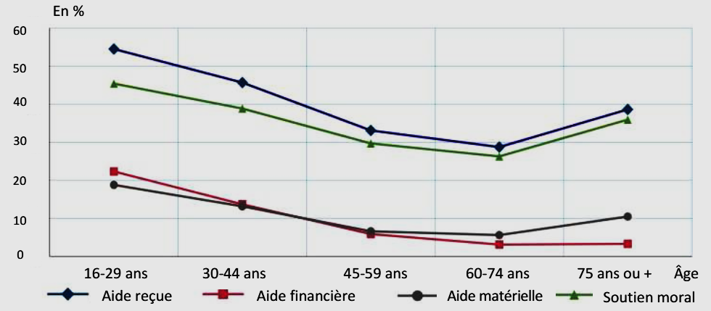  Lecture : en 2011, 54 % des personnes de 16 à 29 ans ont reçu au moins une forme d’aide de leurs proches* (financière, matérielle ou morale). Champ : personnes de 16 ans ou plus habitant en France métropolitaine.  Source : INSEE, 2011.  * Les proches d’une personne sont définis comme ses amis ou les membres de sa famille qui ne vivent pas dans le même ménage que cette personne. | DOCUMENT 3  Depuis une vingtaine d’années, des groupes de supporters « ultras* » s’engagent dans le soutien aux clubs de football français. […]  Au-delà de la sociabilité qu'ils procurent, les groupes ultras ont une action socialisatrice. Au contact des plus anciens, les nouveaux apprennent et intériorisent les manières de faire et de penser de ce milieu. Les membres sont amenés à respecter des règles, à participer à des actions collectives, à s'investir dans la durée. Ainsi, le groupe modèle, dans une large mesure, les comportements individuels. La forte valorisation de la cohésion interne s'accompagne d'une certaine fermeture vis- à-vis de l’extérieur : l'unité du groupe s'établit par opposition aux […] autres groupes ou aux dirigeants du football. La distance critique envers le groupe et le rôle d'ultra, variable d'un individu à l'autre, n'est globalement pas très élevée. Beaucoup suivent scrupuleusement les préceptes du groupe et du mouvement : ils sont tellement intériorisés et partagés qu'ils deviennent évidents et ne sont pas remis en cause. […] Chacun occupe une place particulière dans le groupe et est connu en fonction de caractéristiques personnelles. Le groupe (par l'intermédiaire des meneurs qui disposent souvent d'un fort ascendant sur leurs troupes) fait pression sur ses membres pour qu'ils participent aux déplacements et à la préparation des différentes activités. […]  Les groupes ultras ont cette particularité de promouvoir un fort esprit de groupe et un conformisme interne tout en permettant des parcours individualisés en leur sein.  Source : Nicolas HOURCADE,  In Agora débats/jeunesses, 2004.  Les « ultras » forment un groupe spécifique au sein des supporteurs assistant aux compétitions sportives. Leur but est de soutenir l'équipe ou le sportif auquel ils s'identifient.

